**2025第五届****智能无人系统应用挑战赛**

**自主赛道—智能清障1.0**

竞赛规则（第一版）

**目 录**

1 比赛简介 1

1.1 概述 1

1.2 名词定义 1

2 大赛规则 1

2.1 概述 1

2.2 车辆等级 1

2.2.1 赛车相关事项 1

2.2.2 安全要求： 2

2.2.3 开源资料 2

2.3 复赛赛道环境 2

2.4 赛前检录 2

2.5 初赛规则 3

2.5.1 规则 3

2.5.2 初赛评分标准​ 3

2.6 复赛规则 4

2.6.1 总则 4

2.6.2 资格要求 4

2.6.3 处罚 4

2.6.4 评分规则 4

2.6.5 附则 5

**修改日志**

|  |  |  |
| --- | --- | --- |
| **日期** | **版本** | **修改记录** |
| 2025.03.17 | 第一版 | 首次发布 |
|  |  |  |

# 比赛简介

## 概述

智能清除障碍物技术在家庭、工业、军事、医疗、农业、服务、户外、特殊环境和娱乐等多个领域都有广泛应用。在家庭环境中，智能清障技术可用于自动清除地面杂物，将家中玩具等物品分类，同时在工作时避开家具、宠物等障碍物；在工业环境中，如仓储物流，AGV和AMR在仓库中自动清除障碍物，提升效率和安全性；在医疗环境中，护理机器人可在医院或家庭中清除障碍物，协助患者；在农业环境中，可用于田间清除杂草、石块等障碍物，完成喷洒、收割等任务；在服务行业，酒店和餐厅服务机器人可清除餐桌、地面等障碍物，完成送餐、清洁等任务；在商场和机场环境中，导览机器人可清除通道上的障碍物，提供导航服务；在户外环境中，巡检机器人可用于在电力、管道等设施中清除障碍物，完成巡检；在特殊环境，如太空探险，可用于在复杂地形中清除障碍物，执行探测任务。

智能清障技术包含了智能感知技术、自主建图导航技术、目标识别，避障、机械臂控制等技术。本赛道以全国产化技术开发的无人车EulerCar为基础平台，主要考察参赛团队基于EulerCar平台综合运用多种技术实现智能清障任务的能力，未来该课题将向多车协同演进。

## 名词定义

Eulercar：是由海思半导体有限公司、openEuler、易百纳技术社区基于全国产化技术共同开发的一款无人车实验平台，其主‌处理器采用hi3403芯片，‌搭载了四核Cortex-A55处理器，算力支持10.4Tops INT8，系统采用自带ROS2的OpenEuler操作系统，小车内部集成了星闪WS73+、越影海鸥派、星闪遥控器、视觉传感器、激光雷达、A²MCU 3061M和dToF模组，可以通过算法实现建图导航、雷达避障、人体跟踪、物体检测等多种功能，主要为无人系统领域的学习、研发、实验和教学实训、竞赛培训提供技术支持。

# 大赛规则

## 概述

1. 比赛分为初赛和复赛两个阶段。
2. 初赛阶段要求参赛队伍提交识别算法模型以及设计报告。专家评委组对算法模型仿真结果和设计报告进行评分，得分高的若干队伍入围复赛。
3. 复赛阶段为线下计时比赛，入围队伍集中到赛场进行现场比赛。

## 车辆等级

### 赛车相关事项

Eulercar智能清障比赛是一场基于EulerCar无人车的目标识别算法设计，无人小车的协同控制和导航的比赛。车辆主处理芯片、传感器必须采用赛会推荐的全国产化模块。可以在主处理芯片、控制芯片、传感器、电机控制模块和操作系统不变的前提下，并且符合小车规格要求的情况下，适当对Eulercar的结构进行改装。

（1）底盘尺寸：允许长*宽*高320mm*200mm*200mm等效产品或更低规格，同时在地面投影面积不得超出320mm*200mm方形区域。

（2）电池：允许对车机本身电池作更改以提升电池容量。

（3）参赛车管理：组委会为每个进入复赛得队伍提供一辆小车，各参赛队基于小车平台进行开发设计，可增加传感设备。参赛车辆禁止互相借用，比赛完成后归还小车。

### 安全要求：

（1）所有的参赛车辆需要满足安全条件。

（2）参赛车辆必须具有随时使用遥控从自主模式切换至手动模式的功能。遥控距离应不低于50m，切换为手动模式时，可以立即对无人车进行制动，制动时间不超过2秒。

### 开源资料

（1）https://gitee.com/HiEuler/eulercar：

（2）https://gitee.com/HiEuler

（3）https://www.openeuler.org/zh/

## 复赛赛道环境

（1）赛场大致规格：8m×4m

（2）赛场边界材质：黑色帆布围挡。

（3）障碍物大小：40mm×40mm×40mm

（4）赛道示意图如下所示：

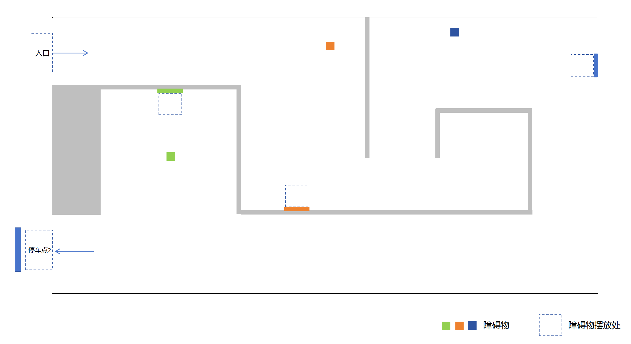

图2.3—1 Eulercar智能清障赛道示意图

## 赛前检录

（1）配置检录：参赛队提前需要填写车辆配置表，现场比赛用车和配置表核对，判断是否一致，符合上场规则。

（2）尺寸检录：车体尺寸满足制作规范，比赛现场有工装箱进行测量。

## 初赛规则

### 规则

1. 数据获取：初赛阶段组委会将提供比赛数据集。数据集包含多种场景下的图像，其中包含不同颜色、摆放角度的方形小方块，同时存在一定干扰物。数据集中图像用于参赛者训练算法模型和模型调优。​
2. 算法开发与提交：在截止日期前，参赛队伍需将训练好的算法模型及相关代码、说明文档提交至官方平台。提交内容应包括模型文件、代码（需注释清晰，便于理解）、测试方法、详细的算法说明文档，阐述算法原理、创新点、训练过程及参数设置等。​
3. 初赛评审：专家评委组将对提交的算法进行初赛评审。评审主要依据算法在测试集上的识别准确率、召回率、F1值等指标，同时参考算法创新性、运行效率和文档的编写质量等。根据初赛评审结果，排名前16且分数高于50分的参赛队伍将晋级复赛。

### 初赛评分标准

1. 识别准确率（40分）：算法正确识别出方形小方块的数量占测试集中识别出的方形小方块总数量的比例。准确率计算公式为：准确率 = （正确识别数量 / 总数量）× 100%。该考核项满分为40分，得分 = 40×准确率。
2. 召回率（40分）：测试集中被算法正确识别出的方形小方块数量占实际存在的方形小方块数量的比例。召回率计算公式为：召回率 = （正确识别数量 / 实际存在数量）× 100%。该考核项满分为30分，得分 = 30×召回率。
3. F1值（30分）：综合考虑准确率和召回率的指标。计算公式为：F1 值 = 2 × （准确率 × 召回率）/ （准确率 + 召回率）。该考核项满分为30分，得分 = 30×F1值。
4. 算法创新性（10分）：专家评委组根据算法说明文档及算法的评估，评估算法在原理、架构设计、优化策略等方面的创新性、科学性、可行性及文档的编写质量。该考核项满分10分，评分标准如下：

a、创新性（3分）

算法创新：提出全新的算法，或对现有算法进行重大改进，显著提高了识别精度、速度、鲁棒性等关键性能指标，可得 2 - 3 分。

方法创新：采用新的技术思路、理论框架或模型结构，提高了识别精度、速度、鲁棒性等关键性能指标，可得 1.5 - 2.5 分。

应用创新：将算法通过调优，在识别精度、速度、鲁棒性、计算效率等关键性能指标上，取得较好的效果，可得 1 - 2 分。

b、科学性（2 分）

理论基础：算法所依据的理论基础扎实，算法推导和模型建立严谨合理，符合数学和计算机科学的基本原理，可得 1 - 2 分。

c、可行性（2 分）

可行性：算法在小车硬件条件下能够实现，并且具有一定的可扩展性和兼容性，便于在现有平台上应用，可得 1 - 2 分。

d、写作质量（2 分）

结构清晰：论文结构合理，层次分明，逻辑严谨。包括引言、相关工作、算法设计、实验结果、结论等部分，内容组织有序，过渡自然。

语言流畅：语言表达准确、流畅，用词规范，无明显的语法错误和拼写错误。能够清晰地阐述研究思路、算法原理和实验过程，使读者易于理解。

图表规范：文中的图表清晰、准确，标注完整，能够有效地辅助文字说明，增强论文的可读性和可视化效果。

写作质量根据要求评分，做到结构清晰、语言流畅、图表规范可得1-2分。

e、参考文献（1 分）

引用质量：参考文献的引用准确、规范，能够反映该领域的最新研究成果和发展动态。引用的文献具有较高的学术水平和权威性，对论文的研究内容有一定的支撑和借鉴作用，可得 1 分。

## 复赛规则

### 总则

1. 参赛队伍可采用一辆车自主完成比赛任务或双车协同完成比赛任务。
2. 参赛车从入口开始启动后，自主进入赛道，将三种不同颜色的障碍物搬运至对应颜色（颜色背景贴在隔墙上）的障碍物摆放处。
3. 本次比赛按照得分进行排名，得分相同者按照完成时间先后进行排名。
4. 本次比赛每辆车限时20分钟，20分钟内未完成任务将自动结束比赛。

### 资格要求

现场检查比赛用车是否可以远程触发急停和自动驾驶。

### 处罚

比赛期间，车辆必须开启自动驾驶模式，不允许使用遥控模式。如发现使用遥控模式，该车辆将被罚下场，成绩也将被取消。

### 评分规则

1. 启动自动驾驶（满分5分）：车辆在比赛开始后1分钟内，启动自动驾驶模式，并进入赛场，得5分。
2. 障碍物识别与搬运（30分）：车辆识别到方块障碍物目标，并将目标障碍物通过机械臂搬离地面，每搬一个障碍物可得10分。总共3个障碍物，该项最高可得30分。同一障碍物重复搬离地面，不重复计分。
3. 障碍物搬运（60分）：将一个目标障碍物搬至对应颜色的障碍物摆放处，障碍物完全落在摆放区域内（不压线）得20分，障碍物压线得10分。障碍物搬运得分以最终状态为准，例如将障碍物搬运到摆放区域后又搬离，障碍物最终状态不在目标摆放区域内，则不得分。障碍物共有三个，该项最高可得60分。
4. 自动泊车（5分）：在比赛时间终止前，车辆自动停到停车点区域内可得5分（不压线），压线得3分。
5. 加分项(5分)：采用双车协同完成任务，可加5分。
6. 扣分项：
   1. 车辆撞到围挡，每撞一次扣3分。
   2. 如采用双车协同方案，两车相撞一次扣3分（任何触碰都认定为相撞）。

### 附则

（1）比赛中必须服从裁判裁决。比赛进行中如发生故障、异常，由裁判做出最终裁决，并做出说明。

（2）参赛队需要申诉，须由领队以书面形式申请复议，由裁判做出最终裁决。

（3）赛事组委会拥有对规则的最终解释权，后续如有变更另行通知。